Курс «Главный бухгалтер».

Курс Главного бухгалтера разрабатывается и утверждается «Ассоциацией профессиональных бухгалтеров и аудиторов Казахстана» самостоятельно, с учетом потребностей рынка труда, установленных квалификационных требований, отраслевых требований на основе государственных образовательных стандартов среднего профессионального и высшего образования по соответствующему направлению подготовки.
Курс Главного бухгалтера дает действительное понимание как нужно правильно работать на коммерческих предприятиях на сквозном примере деятельности ТОО.
Обучение на сертификат "Главный бухгалтер" добровольно. Наличие данного сертификата подтверждает профессиональный уровень его обладателя.
Преимущества курса:
Данный курс разработан «Ассоциацией профессиональных бухгалтеров и аудиторов Казахстана», аккредитованной организацией по подготовке профессиональных бухгалтеров и может быть реализована автономно — без сдачи квалификационного экзамена.
Данная программа рассчитана на уже работающих специалистов бухгалтерского учета и тех, кто планирует занять эту должность, восстановить и актуализировать знания бухгалтерского учета после перерыва в своей деятельности.
Эта программа может быть следующей ступенью после курса для начинающих бухгалтеров и подготовительной для получения сертификата «Профессиональный бухгалтер РК».
Чтобы оставаться профессионалом в своей области, необходимо отслеживать все изменения и соответствовать им.
Данный курс часто посещают бухгалтеры, которые стремятся:
- получить должность Главного бухгалтера
- расширить круг своих обязанностей;
- вспомнить все после длительного перерыва (декрет, смена сферы деятельности и т.п.);
Тренер

Матвеева Ирина Викторовна

Магистр экономики и бизнеса.

Сертифицированный бухгалтер-практик, квалификация СAP. Профессиональный бухгалтер, Академическая степень Магистр делового администрирования (Master of Business Administration).

Расписание онлайн-занятий на август-октябрь 2020 года.

Курс | Кол-во акад. часов | Дата и время | Стоимость
Главный бухгалтер | 60 | 10.08.-28.08.2020 г.  с 18:00 до 21:00 | 80 000 тенге
Курс | Кол-во акад. часов | Дата и время | Стоимость
Главный бухгалтер | 60 | 07.09.-25.09.2020 г.  с 18:00 до 21:00 | 80 000 тенге
Курс | Кол-во акад. часов | Дата и время | Стоимость
Главный бухгалтер | 60 | 05.10.-23.10.2020 г.  с 18:00 до 21:00 | 80 000 тенге
Преимущества онлайн обучения?
1 | ДОСТУПНОСТЬ - Обучение в любом удобном для Вас месте, достаточно иметь компьютер и доступ в интернет;
2 | ИНТЕРАКТИВНОСТЬ – Лектор на связи с Вами (обратная связь);
3 | ЭКОНОМИЯ ДЕНЕГ - 100 000 тенге  80 000 тенге  (экономия - 20%);
4 | ЭКОНОМИЯ ВРЕМЕНИ – Вам не надо тратить время на дорогу;
5 | ЭФФЕКТИВНОСТЬ - возможность просматривать видеозапись занятий;
6 | АККРЕДИТОВАННЫЙ УЧЕБНЫЙ ЦЕНТР по профессиональной сертификации бухгалтеров выданный от Министерства финансов Республики Казахстан.

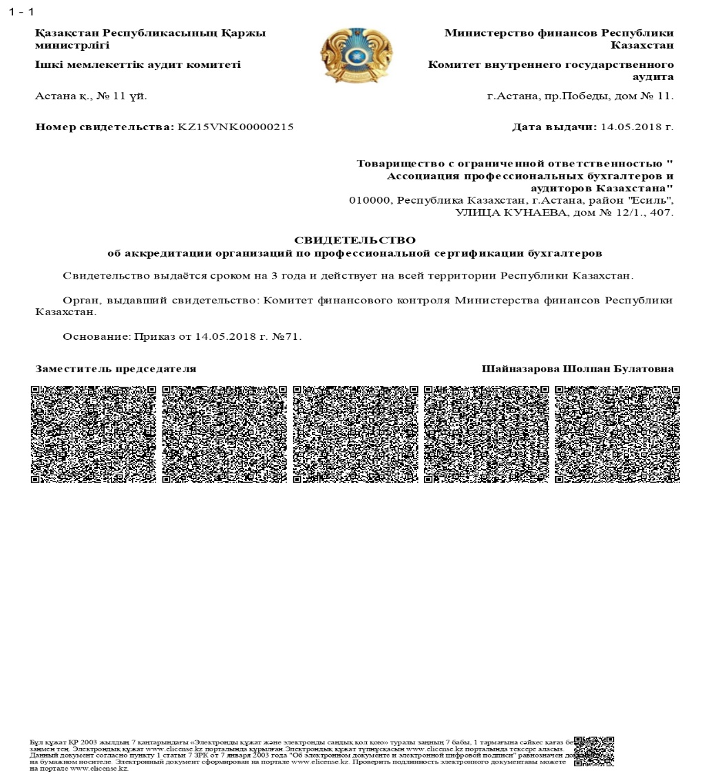

Программа курса «Главный бухгалтер РК»
(на сквозном примере деятельности ТОО)
- Обязанности и функции главного бухгалтера.
- Кто такой Главный бухгалтер;
- Чем должен заниматься Главный бухгалтер;
- Функции главного бухгалтера;

- Требования к главному бухгалтеру
- квалификационные требования;
- дополнительные сертификаты и дипломы, которые ценятся у работодателей.

- Организация бухгалтерского учета.
- Применяемые нормативно-правовые акты, МСФО;
- Субъекты предпринимательства;
- Штатное расписание и бухгалтерия в нем как структурное подразделение;
- Должностные обязанности бухгалтеров;
- Организационная структура компании;
- Учетная политика (УП), Налоговая учетная политика (НУП);
- Правила трудового распорядка, особенности кадрового учета;
- График документооборота;
- Разработка и утверждение системы внутреннего контроля.

- Ведение бухгалтерского учета.
- План счетов
- особенности Учетной политики, на что обратить внимание при практическом применении;
- распределение должностных обязанностей между бухгалтерами, с учетом соблюдения правил и норм системы внутреннего контроля;
- контроль учета кассовых и банковских операций, дебиторской и кредиторской задолженностей; формирования авансовых отчетов; счетов-фактур полученных и выданных; начисления заработной платы; учета долгосрочных и краткосрочных активов; РБП и ДБП;
- регистры бухгалтерского учета;
- резервы; курсовая разница;
- закрытие счетов бухгалтерского учета;
- финансовая отчетность, Пояснительная записка к финансовой отчетности. Пример составления ФО.
- Анализ финансово-хозяйственной деятельности, основные коэффициенты анализа.

- Ведение налогового учета.
- виды налоговых режимов, их особенности;
- формы налоговой отчетности – декларации, расчеты; сроки представления;
- регистры к ФНО;
- сверка ФНО;

- Формирование Декларации по ИПН, СН и СО.
- виды деклараций и расчетов, особенности их составления и представления, сроки уплаты;
- практический пример составления Декларации по ИПН ф.200.00 с приложениями.

- Формирование Декларации по специальному налоговому режиму (СНР).
- виды деклараций и расчетов, особенности их составления (ИП и ТОО) и представления, сроки уплаты;
- кто не имеет право сдавать ФНО по Упрощенной декларации.
- расчет налогов и обязательных платежей по Упрощенной декларации (ТОО и ИП); уменьшение налогов к уплате;
- практический пример составления Декларации ф.910.00 с приложениями (по ТОО).
- практический пример составления Декларации ф.910.00 с приложениями (по ИП).

- Подготовка и составление налоговой Декларации по КПН.
- виды деклараций и расчетов по КПН, особенности их составления и представления, сроки уплаты;
- авансовые платежи по КПН;
- виды доходов, включаемых в СГД;
- виды вычетов, особенности их расчетов и включения в Декларацию по КПН;
- расходы, не идущие на вычеты;
- расчет налогооблагаемого дохода, уменьшение НОД;
- расчет КПН исчисленный и КПН к уплате в бюджет;
- практический пример составления Декларации по КПН ф.100.00 с приложениями.

- Формирование Декларации по НДС.
- обязательная и добровольная постановка на рег. учет по НДС; сроки подачи заявления; способы учета НДС;
- виды ФНО по НДС, особенности их составления, сроки представления, сроки уплаты НДС;
- ЭСФ; НДС-контрольный счет;
- практический пример составления Декларации по НДС ф.300.00 с приложениями.

- Особенности международного налогообложения.
- налогообложение физ. лиц – нерезидентов, работающих по трудовому договору и договору ГПХ;
- налогообложение юр. лиц, получающих доходы от юр. лиц – резидентов РК, без образования Постоянного учреждения;
- налогообложение юр. лиц, получающих доходы на территории РК, зарегистрированных как филиал/представительство;
- налогообложение юр. лиц, не получающих доходы на территории РК, зарегистрированных как филиал/представительство. Цель – представлять интересы иностранной компании без получения дохода.
- формы и сроки представления налоговой отчетности, регистры.
- импорт товаров и оборудования от стран Таможенного Союза и других стран;
- экспорт товаров – особенности налогообложения и документооборота, возмещение НДС из бюджета.
- практика применения международного налогообложения в различных ситуациях.

- Формирование Декларации по налогу на имущество, земельному налогу и налогу на транспорт.
- виды ФНО, расчеты, авансовые платежи, сроки представления и уплаты;
- Расчет налога на имущество;
- Расчет налога на транспорт;
- Расчет земельного налога;
- практический пример составления Декларации ф.700.00 с приложениями.

- Ответственность руководителя и главного бухгалтера.
- Как подготовиться к аудиторской проверке.
- Как подготовиться к налоговой проверке.

- Система управления рисками (СУР) в налоговом администрировании.
- цели и преимущества СУР;
- степени риска, категорирование налогоплательщиков по степени риска;
- этапы реагирования и оценка результатов;
- критерии, по которым определяется степень риска;
- пример определения степени риска по критериям;

- Особенности бухгалтерской программы 1С: Бухгалтерия 8.3 по формированию финансовой, налоговой и управленческой отчетности и регистров, контролю и анализу, своду и сверке данных. Практика применения 1С: Бухгалтерия 8.3.

- Особенности применения Трудового Кодекса РК для бухгалтера.
- Справочная информация.

С уважением,
Группа компании «АПБА»
Тел: 7 (7172) 999 715 , Моб: +7 701 968 6611
E- mail rop_astana@apba.kz
Адрес: г. Нур-Султан, ул.Кунаева 12/1, офис 212
www.apba.kz

